山东财经大学2016-2017学年第二学期重修

**数据结构 试卷参考答案与评分标准**

**一、**单选题（本大题共10小题，每题 2 分，共20分）

ACDCC；ACCDA

二、填空题（本大题共9小题，每空1分，共22分）

1. 正确性，易读性，强壮性，高效率
2. O(n)
3. 9，3，3
4. -1；3 4 X * + 2 Y * 3 / -
5. 2n，n-1，n+1
6. e，2e
7. 有向无回路
8. n(n-1)/2， n(n-1)
9. （12，40）， （ ）， （74），（23,55，63）

**三、**计算题（本大题共4小题，每题6 分，共24分）

1、A[0] A[3] A[2] A[7] A[1] A[5] A[4] A[0]

线性表为：（78，50，40，60，34，90）

2、

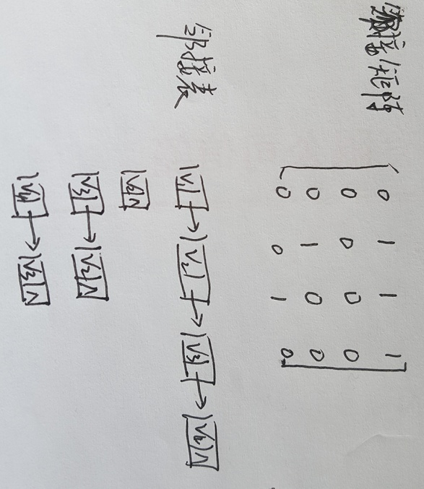

3、(1,2)3, (4,6)4, (1,3)5, (1,4)8, (2,5)10, (4,7)20

4、（1) ABCDEF; BDEFCA；

(2) ABCDEFGHIJK; BDEFCAIJKHG

（3）森林转换为相应的二叉树；

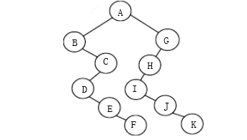

**四、**阅读算法（本大题共2小题，每题8分，共16分）

1、

（1）S1的功能；查询链表的尾节点

（2）S2的功能；将第一个节点链接到链表的尾部，作为新的尾节点

（3）算法执行后的返回值所表示的线性表： a2,a3,„an,a1

2、递归地后序遍历链式存储的二叉树。

**五、**算法填空（共9分）

true ； BST->left； BST->right

**六、**编写算法（9分）

int CountX(LNode* HL,ElemType x){

int count;

node *head,*p; head = HL; p=head->next;

if(head->data!=null) {

while(p->next) {

if(p->data==x)count++; } } }

Struct node HL {

elemtype data;

Struct node *next; }node;

int CountX(LNode* HL,ElemType x)

{ int i=0; LNode* p=HL;//i为计数器

while(p!=NULL)

{ if (P->data==x) i++;

p=p->next;

}//while, 出循环时i中的值即为x结点个数

return i;

}//CountX